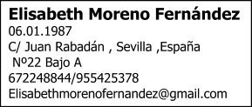 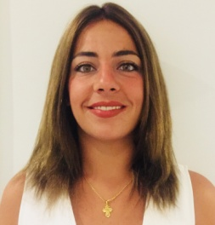

**TECNICA SUPERIOR EN HIGIENE BUCODENTAL**

# ESTUDIOS

**2010/2011 Grado medio, Técnica en cuidados auxiliares de enfermería *Sevilla-España Colegio ribaMar+prácticas en clínica sangrado corazón 3meses en planta.***

2013/2014 Acceso a la universidad equivalente a bachillerato certificado

***Sevilla-España Universidad UNED.***

2015/2016 Grado superior, Técnica en higiene bucodental

***Sevilla-España Centro de formación, CATS.***

IDIOMAS : Español nativo, ingles medio hablado y escrito. PROGRAMAS MANEJADOS : Word, excell, microsoft, apple, factusol, dasyclinic.

# EXPERIENCIA LABORAL

Ma/-Jun.2007 ZARA GRUPO INDITEX, Sevilla calle Rioja.

Dependienta, realizaba las tareas de orden en la planta basic, atención al cliente, probadores, almacén, reposiciones, calzado.

Jul-07/Dic.2009 PHILIP MORRIS Y AMERICAN BRISTIH TOBACCO/estanco.

Azafata y promotora, promocionando tabaco en estanco haciendo regalos a los fumadores, incentivar las ventas, mandar informes a mis superiores con el recuento diario por medio de pdf.

Mar-13/Feb-18 CLINICA DE FISIOTERAPIA Y OSTEOPATIA, CLINICA FISIOTORNEO.

Auxiliar de clínica, realizaba tareas recibir al paciente, planificar historias clínicas ,cobrar ,hacer pedidos para productos necesarios, poner las corrientes el ultrasonido, orden y limpieza.(Carta de recomendación).

OCT/DIC.2017 CLINICA DENTAL BUCAL CLINIC.

Higienista Bucodental, asistencia a los odontólogos en sus procedimientos, realizar examen de salud bucodental, limpiar desinfectar y esterilizar el material adecuadamente según protocolo, y todo lo referente a este puesto también tengo carta de recomendación disponible.

# MAR/-ABRIL 2018 ADESLAS DENTAL

# Higienista bucodntal

# MAY/JUNIO 2018 DENTAL IMAGEN

# Higienista bucodental

# REFERENCIAS LABORALES :

Luis miguel Barriga, encargado clínica fisiotorneo . 620695759 Rebeca Arbesur rrpp bucal clinic.954933708